МИНИСТЕРСТВО НАУКИ И ВЫСШЕГО ОБРАЗОВАНИЯ РОССИЙСКОЙ ФЕДЕРАЦИИ

Федеральное государственное бюджетное образовательное учреждение

Высшего профессионального образования

**«Вятский государственный университет»**

Факультет автоматики и вычислительной техники

Кафедра электронных вычислительных машин

**Отчет по лабораторной работе №4**

**по дисциплине**

**«Логическое программирование»**

Выполнил студент группы ИВТм-1301-01 ____________/Савин Д.А./

Проверил преподаватель ________________________/Ростовцев В.С./

Киров 2022

Цель работы:

1. Научиться разрабатывать экспертные системы на языке XLISP
2. Научиться составлять программы, разработанные в C# и в XLISP.

Задание на лабораторную работу:

Разработать ЭС. Текст программы ЭС написать на языке Xlisp. Интерфейс ЭС разработать в среде Delphi. Выполнить стыковку программ на Xlisp и Delphi.

Тема ЭС «Определение качества здоровья».

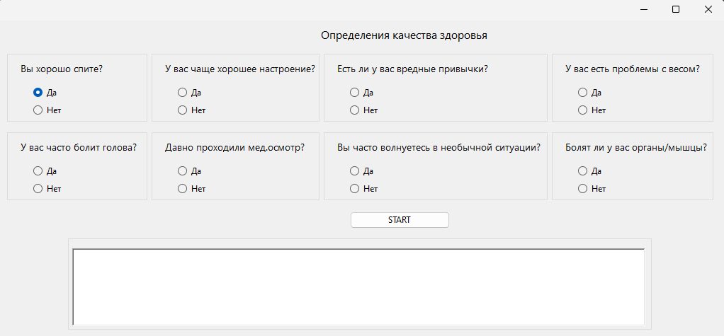

Текст программы на Xlisp:

|  |
| --- |
| (defun m()  (progn  (setq ins (open "F:/Test.txt" :direction :input))  (setq n1 (read ins)) ;son  (setq n2 (read ins)) ;bol head  (setq n3 (read ins)) ;nastr  (setq n4 (read ins)) ;mes osm  (setq n5 (read ins)) ;vred  (setq n6 (read ins)) ;voln  (setq n7 (read ins)) ;ves  (setq n8 (read ins)) ;bol  (close ins)  )  (setq A1 (+ n1 n2))  (setq A2 (+ n3 n4))  (setq A3 (+ n5 n6))  (setq A4 (+ n7 n8))  (setq A5 (+ A1 A2))  (setq A6 (+ A3 A4))  (setq A7 (+ A5 A6))  (setq res "-1")  (setq file2 (open "otchet.txt" :direction :output :**if**-exists :supersede))  (cond  ((= A7 **0**) (setq res "est kyda rasti"))  ((= A7 **7.5**) (setq res "super good"))  ((= A7 -**7.5**) (setq res "very bad"))  )  (cond  ((**and** (< A7 **4.5**) (> A7 **0**))  (setq res "nado nachinat rabotat"))  ((**and** (> A7 **4.5**) (< A7 **7.5**))  (setq res "good"))  ((**and** (< A7 -**4.5**) (> A7 -**7.5**))  (setq res "bad"))  ((**and** (< A7 **0**) (> A7 -**4.5**))  (setq res "nado k doctoru"))  )  (princ A7)  (princ res file2)  (close file2)  )  (m) |

Текст программы на C#:

|  |
| --- |
| using System;  using System.Collections.Generic;  using System.ComponentModel;  using System.Data;  using System.Drawing;  using System.IO;  using System.Linq;  using System.Text;  using System.Threading.Tasks;  using System.Windows.Forms;  namespace Expert_System  {  public partial class Form1 : Form  {  public Form1()  {  InitializeComponent();  }  double[] coeff = new double[8];  private void button1_Click(object sender, EventArgs e)  {  double _result = 0;  string result = "";  if (son_yes.Checked) { result += "0,5"; coeff[0] = 0.5; }  else { result += "-0,5"; coeff[0] = -0.5; }  if (bol_head_yes.Checked) { result += "\n-2"; coeff[1] = -2.0; }  else { result += "\n2"; coeff[1] = 2.0; }  if (nastr_no.Checked) { result += "\n-0,5"; coeff[2] = -0.5; }  else { result += "\n0,5"; coeff[2] = 0.5; }  if (med_osm_yes.Checked) { result += "\n-0,5"; coeff[3] = -0.5; }  else { result += "\n0,5"; coeff[3] = 0.5; }  if (vred_yes.Checked) { result += "\n-1"; coeff[4] = -1.0; }  else { result += "\n1"; coeff[4] = 1.0; }  if (voln_yes.Checked) { result += "\n-0,5"; coeff[5] = -0.5; }  else { result += "\n0,5"; coeff[5] = 0.5; }  if (ves_yes.Checked) { result += "\n-0,5"; coeff[6] = -0.5; }  else { result += "\n0,5"; coeff[6] = 0.5; }  if (bol_yes.Checked) { result += "\n-2"; coeff[7] = -2.0; }  else { result += "\n2"; coeff[7] = 2.0; }  for (int i = 0; i < coeff.Length; i++)  {  _result += coeff[i];  }  StreamWriter sw = new StreamWriter("Test.txt");  sw.WriteLine(result);  sw.Close();  richTextBox1.Text = result + "\nfile created\n" + _result.ToString();  }  }  } |

**Вывод:**

В результате выполнения работы были освоены основы связи языка Xlisp и C#. Ввод коэффициентов уверенности происходит в C#, который затем передает их в файл Test.txt, который является входным для экспертной системы на XLisp. Ответы программы init.lsp записываются в файл otchet.txt, откуда они считываются для отображения в основной программе Expert_System.exe.